Arcidiocesi di Salerno, Campagna, Acerno

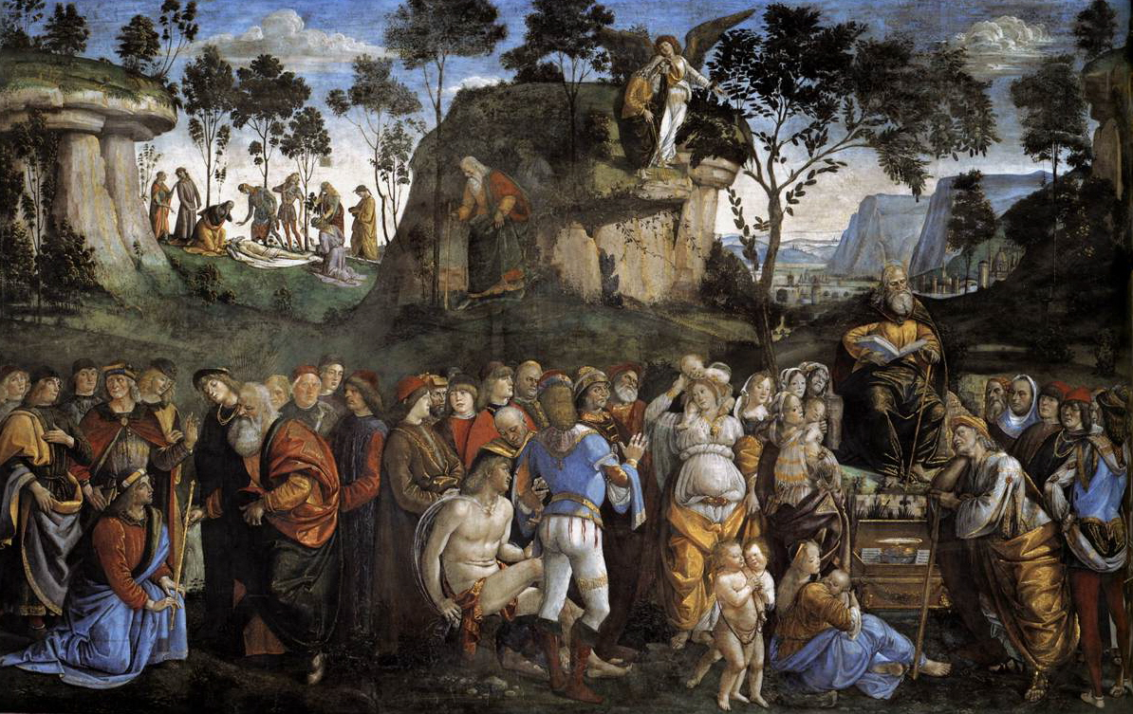

Testamento e Morte di Mosè (affresco di Luca Signorelli nella Cappella Sistina, 1481-1482 ca.)

ASCOLTARE
Lectio divina

Preghiera d’invocazione allo Spirito
Spirito di Dio, donami un cuore docile all’ascolto.
Togli dal mio petto il cuore di pietra
e dammi un cuore di carne
perché accolga la parola del Signore
e la metta in pratica (Ez 11,19-20).
Voglio ascoltare che cosa dice il Signore (Sal 83,9).
Fa’ che il tuo volto di Padre
risplenda su di me e io sarò salvo (Sal 80,4).
Mostrami la tua via, perché nella tua verità io cammini;
donami un cuore semplice
che tema il tuo nome (Sal 86,11).
Fa’ che io impari il silenzio vigile di Nazaret
per conservare, come Maria, la Parola dentro di me.
Per lasciarmi trovare da Dio che incessantemente mi cerca.
Fa’ che io mi lasci penetrare dalla Parola
“per comprendere con tutti i santi
quale sia l’ampiezza, la lunghezza, l’altezza e la profondità,
e conoscere l’amore di Cristo” (Ef 3,18-19).
Fa’ che io sperimenti nella mia vita
la presenza amorevole del mio Dio
che “mi ha disegnato
sulle palme delle sue mani” (Is 49,16).
Fa’ che io non ponga ostacoli alla Parola
che uscirà dalla bocca di Dio.
Che tale Parola non torni a lui
senza aver operato in me ciò che egli desidera
e senza aver compiuto ciò per cui l’hai mandata (Is 55,11)
Carlo Maria Martini
IN ASCOLTO DELLA PAROLA

Dal libro del Deuteronomio 6,4-6

4 Ascolta, Israele: il Signore è il nostro Dio, il Signore è uno solo. 5 Tu amerai il Signore tuo Dio con tutto il cuore, con tutta l'anima e con tutte le forze. 6 Questi precetti che oggi ti dò, ti stiano fissi nel cuore; 7 li ripeterai ai tuoi figli, ne parlerai quando sarai seduto in casa tua, quando camminerai per via, quando ti coricherai e quando ti alzerai. 8 Te li legherai alla mano come un segno, ti saranno come un pendaglio tra gli occhi 9 e li scriverai sugli stipiti della tua casa e sulle tue porte.

Parola di Dio
COMMENTO

Ora dunque, Israele, ascolta Mosè invita Israele ad ascoltare "Ora, Israele, ascolta"! Non è un invito generico, è un invito che richiede ora, adesso, in questo momento, il tuo ascolto. E' un ascolto che va attualizzato "nell'oggi" della storia personale, qui e ora, di ciascuno di noi.

L'ascolto della Parola avviene sempre nell'oggi della vita, della storia sociale e personale. "L'oggi" è il luogo, il tempo, le circostanze della vita, dove risuona la parola di Dio, una parola che crea, illumina, corregge e incoraggia. «Lampada per i miei passi è la tua parola, luce sul mio cammino» (Salmo 118,105). Ciò che Dio dice al cuore di Israele e al nostro cuore "oggi" è che Egli è talmente prossimo a noi, talmente intimo da suscitar meraviglia in quanti ci circondano e ne vedono gli effetti. Un Dio "prossimo" "intimo" "vicino" è un Dio che contrasta con ogni filosofia e gnosi. Oggi, nel mio rientro al cuore, chiedo a Dio di darmi la memoria del cuore: che io non dimentichi ciò che il mio cuore nell'intimità con Lui ascolta vede e sperimenta.

Oggi il Signore, parla a noi e la sua Parola e ci comanda. Cosa? Ci comanda di ascoltare! Il primo comando che il Signore consegna al suo popolo è ascoltare, l'ascolto! È significativo che l'invito ad ascoltare costituisca il primo atto normativo della Legge: il Signore prima di procedere con la elencazione delle sue norme, prima di darci ogni altro messaggio, ci comanda, ci educa all'ascolto. Un atteggiamento pedagogico fondamentale nell'educazione. Esso è alla base di ogni attività pedagogica: tanto di chi educa quanto di chi è educato. Ascoltare presuppone innanzitutto l'atteggiamento del silenzio! Si occorre fare silenzio intorno a sè per poter ascoltare, per poter cogliere l'essenza di quanto ci viene detto. Il silenzio non è tanto un luogo fisico o un luogo privo di suoni, è lo spazio interiore, mente e cuore, liberi da ogni frastuono (white paper) dove accogliere, custodire e far risuonare la Parola che crea e ricrea!

E, badiamo bene, quest'ascolto non si fa solo con l'orecchio, esso si fa col cuore.

L'Ascoltare è molto diverso dal sentire. Il sentire è l'attività biologica del nostro corpo: le onde sonore colpiscono il nostro orecchio che le trasmette al nostro cervello e le codifica in parole. L'ascolto invece è un atteggiamento globale in cui innanzitutto si entra in empatia con colui che ci parla. Si! per ascoltare occorre essere in relazione con colui che ci parla. «Infatti qual grande nazione ha la divinità così vicina a sé, come il Signore nostro Dio è vicino a noi ogni volta che lo invochiamo?» (Dt 4,7). Se manca tale relazione profonda, manca anche l'ascolto, ossia la partecipazione a quanto ci viene comunicato. Per ascoltare Dio occorre entrare ed essere in relazione con Lui.

Difatti lo She'mà Israel (appunto ASCOLTA ISRAELE) è una preghiera. “Ascolta, Israele! Il Signore Dio nostro è l’unico Signore; amerai il Signore Dio tuo con tutto il tuo cuore, con tutta la tua mente e con tutta la tua forza” (Dt 6,4-5)”. È la professione di fede ripetuta tre volte al giorno dal credente ebreo, quella che prende il nome dalle parole con cui si apre: “Shemà Israel”, “Ascolta, Israele!”. Questa preghiera rivela che l’ascolto ha un primato assoluto, è la modalità di relazione decisiva dell’uomo nei confronti di Dio; l’ascolto obbediente è il fondamento dell’amore per Dio. Ascoltare l’altro non significa, infatti, soltanto sentirne le parole, non lasciarle sfuggire, ma significa qualcosa di più grande e profondo: significa aprirsi all’altro, significa essere messo a conoscenza e partecipare al suo progetto. (Gesù nel Vangelo di Giovanni 15,15 dice: «Io non vi chiamo più servi, perché il servo non sa ciò che fa il suo padrone; ma vi ho chiamati amici, perché vi ho fatto conoscere tutte le cose che ho udito dal Padre mio»). Solo così può nascere un dialogo fecondo. Nel caso del rapporto con Dio, ascoltare significa far propria la sua volontà nella nostra realtà quotidiana. Per questo occorre ripetersi queste parole di continuo, perché compiere la volontà di Dio non è affatto semplice.

Gesù stesso in Marco 12,28-34 riprende questa preghiera contenuta nella Torah, Anzi, le parole del Deuteronomio riprese da Gesù sembrano addirittura tracciare un movimento che dall’ascolto (“Ascolta, Israele”) conduce alla fede (“Il Signore è il nostro Dio”), dalla fede alla conoscenza (“Il Signore è uno”) e dalla conoscenza all’amore (“Amerai il Signore”). «Il primo è: Ascolta, Israele. Il Signore Dio nostro è l'unico Signore; 30 amerai dunque il Signore Dio tuo con tutto il tuo cuore, con tutta la tua mente e con tutta la tua forza». Noi ascoltiamo Dio per assumere il suo pensiero, per rispondere all’amore con cui egli ci ha amati per primo (cf. 1Gv 4,19); radicati in questo amore, siamo resi capaci di amare i fratelli del suo stesso amore. Ecco perché Gesù aggiunge immediatamente: “Il secondo comandamento è questo: «Amerai il prossimo tuo come te stesso» (Lv 19,18)”, poi conclude: «Non c’è altro comandamento più importante di questi». Dicevo che l'ascolto è alla base di ogni attività pedagogica: tanto di chi educa quanto di chi è educato. Anche Dio, infatti, si è messo all'ascolto del suo Popolo. A Mosè dice: «Ho osservato la miseria del mio popolo in Egitto e ho udito il suo grido a causa dei suoi sorveglianti; conosco infatti le sue sofferenze» (Esodo 3,7). Il Faraone non ascolta Dio perché non è in relazione con Dio, non è sulla sua linea d'onda! (cfr Esodo 3,19-20). Il Dio di Israele non è un dio sordo come i falsi dei; egli ha una relazione profonda con il suo popolo, una relazione d'amore; per dirla con i profeti, ha una relazione sponsale Israele (vedi il profeta Osea). Alla base della fede c'è l'ascolto. Alla base dell'azione educativa di Dio c'è l'ascolto, che è frutto della relazione d'amore e di fiducia che c'è tra Dio e il suo popolo e, in generale, tra ogni educatore e ogni educatore, tra ogni maestro e ogni discepolo, tra un genitore e un figlio!

Ogni educazione non può prescindere da tale fondamentale atteggiamento: si ascolta per amore, chi ascolta lo fa per amore. Ecco perché questa parola la si fa entrare nel cuore e la si ripete più volte al giorno.

PROVOCAZIONI

1. Lascio che la Parola di Dio entri nel mio cuore e vi metta radici?

2. Sono consapevole che la gioia dell'annunzio della Parola di Dio, nasce dell'incontro con il Cristo, Verbo eterno fattosi carne, entrato nella nostra storia, come ci esorta Papa Francesco nell'Evangelii Gaudium (n.1)?

3. Nell'annunciare la gioia della fede, nell'insegnare ai miei figli uso la stessa pedagogia di Dio: comunicare la vita?

Tempo di preghiera personale

CONDIVISIONE E RISONANZE

PREGHIERA CONCLUSIVA: preghiera per la visita pastorale
O Signore, che sei venuto a cercare e a salvare chi era perduto e che conosci il cuore di ogni persona, desiderando ardentemente di attirarlo a Te, vieni incontro alla nostra umanità spesso ferita e bisognosa, guardandola con la stessa compassione e tenerezza con la quale hai rivolto il Tuo sguardo su Zaccheo.
Abbiamo bisogno che Tu possa ridonare alla nostra vita quella salda speranza che fiorisce dalla fede in Te, Risorto e presente in mezzo a noi, come Tu stesso hai promesso salendo al Padre: “Ecco, io sono con voi tutti i giorni, fino alla fine del tempo”.
Come gli apostoli, Ti chiediamo il dono di una fede più intensa, matura e personale, tale da rendere la nostra vita una testimonianza sempre più credibile del Tuo amore, capace di attrarre a Te le persone che ancora non Ti conoscono o che hanno di Te un’immagine falsata a causa delle nostre infedeltà.
Che questa Visita pastorale sinodale possa far crescere in tutti noi il senso di un’appartenenza sempre più sincera e vitale alla Chiesa, Tuo Corpo, nella quale c’è un posto e una vocazione per tutti e per ognuno.
Maria Santissima, alla cui protezione ci hai affidato dalla croce, e i nostri Santi Patroni Matteo, Antonino e Donato accompagnino il nostro cammino, così che esso porti frutti di vita nuova in noi e nell’intera nostra Arcidiocesi. Amen
Benedizione conclusiva

